西安市阎良区妇幼保健计划生育服务中心
2019年度部门决算

保密审查情况：可以公开

部门主要负责人审签情况：已审签

目录

第一部分 部门概况
一、部门主要职责及内设机构
二、部门决算单位构成
三、部门人员情况
第二部分 2019年度部门决算表
一、收入支出决算总表
二、收入决算总表
三、支出决算总表
四、财政拨款收入支出决算总表
五、一般公共预算财政拨款支出决算表
六、一般公共预算财政拨款基本支出决算表
七、一般公共预算财政拨款“三公”经费及会议费、培训费支出决算表
八、政府性基金预算财政拨款收入支出决算表
第三部分 2019年度部门决算情况说明
一、收入支出决算总体情况说明
二、收入决算情况说明
三、支出决算情况说明
四、财政拨款收入支出决算总体情况说明
五、一般公共预算财政拨款支出决算情况说明
（一）财政拨款支出决算总体情况说明
（二）财政拨款支出决算具体情况说明
六、一般公共预算财政拨款基本支出决算情况说明
七、一般公共预算财政拨款“三公”经费及会议费、培训费支出决算情况说明
（一）“三公”经费财政拨款支出决算总体情况说明
（二）“三公”经费财政拨款支出决算具体情况说明
（三）培训费支出情况说明
（四）会议费支出情况说明
八、政府性基金预算财政拨款收入支出情况说明
九、国有资本经营财政拨款收入支出情况说明
十、预算绩效情况说明
（一）预算绩效管理工作开展情况说明
（二）部门决算中项目绩效自评结果
（三）部门决算中整体支出绩效自评结果
十一、其他重要事项说明
（一）机关运行经费支出情况说明
（二）政府采购支出情况说明
（三）国有资产占用及购置情况说明
第四部分 专业名词解释

- 部门概况
一、部门主要职责及内设机构
（一）主要职责
我中心深入贯彻习近平总书记系列重要讲话精神和省、市妇幼健康工作会议精神，在市卫健委、区卫健局的坚强领导下，在市妇保院的正确指导下，严格按照各项妇幼健康工作要求，认真履行妇幼健康服务管理指导职责，始终以妇女、儿童的健康为目标，优化服务模式，不断提高服务能力和服务水平。
- 内设机构
我中心在2017年由原来的阎良区妇幼保健站和阎良区计划生育服务站合并为现在的西安市阎良区妇幼保健计划生育服务中心。
二、部门决算单位构成
纳入2019年度本部门决算编制范围的单位共1个，包括本级1个预算单位：
序号 | 单位名称
1 | 西安市阎良区妇幼保健计划生育服务中心
三、部门人员情况
截止2019年底，我中心人员编制30人，其中行政编制0人、事业编制30人；实有人员30人，其中行政0人、事业30人。单位管理的离退休人员1人。

第二部分 2019年度部门决算表
序号 | 内容 | 是否  空表 | 表格为空的理由
表1 | 收入支出决算总表 | 否
表2 | 收入决算表 | 否
表3 | 支出决算表 | 否
表4 | 财政拨款收入支出决算总表 | 否
表5 | 一般公共预算财政拨款支出决算表（按功能分类科目） | 否
表6 | 一般公共预算财政拨款基本支出决算表 （按经济分类科目） | 否
表7 | 一般公共预算财政拨款“三公”经费及会议费、培训费支出决算表 | 否
表8 | 政府性基金预算财政拨款收入支出  决算表 | 是 | 无政府性基金预算财政拨款收入

收入支出决算总表
公开01表
编制部门：西安市阎良区妇幼保健计划生育服务中心 金额单位：万元
收 入 |  | 支 出
项 目 | 决算数 | 项目 | 决算数
1、一般公共预算财政拨款 | 1010.31 | 1、一般公共服务支出
2、政府性基金预算财政拨款 |  | 2、外交支出
3、国有资本经营预算财政拨款 |  | 3、国防支出
4、上级补助收入 |  | 4、公共安全支出
5、事业收入 |  | 5、教育支出
6、经营收入 |  | 6、科学技术支出
7、附属单位上缴收入 |  | 7、文化旅游体育与传媒支出
8、其他收入 |  | 8、社会保障和就业支出 | 37.59
 |  | 9、卫生健康支出 | 835.30
 |  | 10、节能环保支出
 |  | 11、城乡社区支出
 |  | 12、农林水支出
 |  | 13、交通运输支出
 |  | 14、资源勘探信息等支出
 |  | 15、商业服务业等支出
 |  | 16、金融支出
 |  | 17、援助其他地区支出
 |  | 18、自然资源海洋气象等支出
 |  | 19、住房保障支出
 |  | 20、粮油物资储备支出
 |  | 21、灾害防治及应急管理支出
 |  | 22、其他支出
本年收入合计 | 1010.31 | 本年支出合计 | 872.90
用事业基金弥补收支差额 |  | 结余分配
年初结转和结余 |  | 年末结转和结余 | 137.41
收入总计 | 1010.31 | 支出总计 | 1010.31
注：本表反映部门本年度的总收支和年末结转结余情况。本表金额转换为万元时，因四舍五入可能存在尾差。

收入决算表
公开02表
编制部门：西安市阎良区妇幼保健计划生育服务中心 金额单位：万元
项目 |  | 本年收入合计 | 财政拨款收入 | 上级补助收入 | 事业收入 |  | 经营  收入 | 附属单位上缴收入 | 其他  收入
功能分类科目编码 | 科目  名称 | 本年收入合计 | 财政拨款收入 | 上级补助收入 | 小计 | 其中：教育  收费 | 经营  收入 | 附属单位上缴收入 | 其他  收入
合计 |  | 1010.31 | 1010.31
208 | 社会保障和就业支出 | 37.59 | 37.59
20805 | 行政事业单位离退休 | 37.59 | 37.59
2080505 | 机关事业单位基本养老保险缴费支出 | 37.59 | 37.59
210 | 卫生健康支出 | 972.71 | 972.71
21004 | 公共卫生 | 895.35 | 895.35
2100403 | 妇幼保健机构 | 370.77 | 370.77
2100408 | 基本公共卫生服务 | 81.74 | 81.74
2100409 | 重大公共卫生专项 | 275.54 | 275.54
2100499 | 其他公共卫生支出 | 167.30 | 167.30
21007 | 计划生育事务 | 69.02 | 69.02
2100716 | 计划生育机构 | 8.47 | 8.47
2100717 | 计划生育服务 | 28.50 | 28.50
2100799 | 其他计划生育事务支出 | 32.05 | 32.05
21011 | 行政事业单位医疗 | 8.34 | 8.34
2101102 | 事业单位医疗 | 8.34 | 8.34
注：本表反映部门本年度取得的各项收入情况。本表金额转换为万元时，因四舍五入可能存在尾差。

支出决算表
公开03表
编制部门：西安市阎良区妇幼保健计划生育服务中心 金额单位：万元
项目 |  |  | 合计 | 基本支出 | 项目支出 | 上缴上  级支出 | 经营支出 | 对附属单位  补助支出
功能分类科目编码 |  | 科目名称
合计 |  |  | 872.90 | 411.96 | 460.94
208 | 社会保障和就业支出 |  | 37.59 | 37.59
20805 | 行政事业单位离退休 |  | 37.59 | 37.59
2080505 | 机关事业单位基本养老保险缴费支出 |  | 37.59 | 37.59
210 | 卫生健康支出 |  | 835.3 | 374.36 | 460.94
21004 | 公共卫生 |  | 764.09 | 366.02 | 398.07
2100403 | 妇幼保健机构 |  | 370.77 | 366.02 | 4.75
2100408 | 基本公共卫生服务 |  | 46.20 |  | 46.20
2100409 | 重大公共卫生专项 |  | 218.12 |  | 218.12
2100499 | 其他公共卫生支出 |  | 129.00 |  | 129.00
21007 | 计划生育事务 |  | 62.87 |  | 62.87
2100716 | 计划生育机构 |  | 8.47 |  | 8.47
2100717 | 计划生育服务 |  | 28.50 |  | 28.50
2100799 | 其他计划生育事务支出 |  | 25.90 |  | 25.90
21011 | 行政事业单位医疗 |  | 8.34 | 8.34
2101102 | 事业单位医疗 |  | 8.34 | 8.34
注：本表反映部门本年度各项支出情况。本表金额转换为万元时，因四舍五入可能存在尾差。

财政拨款收入支出决算总表
公开04表
编制部门：西安市阎良区妇幼保健计划生育服务中心 金额单位：万元
收入 |  | 支出
项 目 | 决算数 | 项目 | 合计 | 一般公共预算财政拨款 | 政府性基金预算财政拨款
1、一般公共预算财政拨款 | 1010.31 | 1、一般公共服务支出
2、政府性基金预算财政拨款 |  | 2、外交支出
3、国有资本经营预算收入 |  | 3、国防支出
 |  | 4、公共安全支出
 |  | 5、教育支出
 |  | 6、科学技术支出
 |  | 7、文化旅游体育与传媒支出
 |  | 8、社会保障和就业支出 | 37.59 | 37.59
 |  | 9、卫生健康支出 | 835.30 | 835.30
 |  | 10、节能环保支出
 |  | 11、城乡社区支出
 |  | 12、农林水支出
 |  | 13、交通运输支出
 |  | 14、资源勘探信息等支出
 |  | 15、商业服务业等支出
 |  | 16、金融支出
 |  | 17、援助其他地区支出
 |  | 18、自然资源海洋气象等支出
 |  | 19、住房保障支出
 |  | 20、粮油物资储备支出
 |  | 21、灾害防治及应急管理支出
 |  | 22、其他支出

财政拨款收入支出决算总表
公开04表
编制部门：西安市阎良区妇幼保健计划生育服务中心 金额单位：万元
收入 |  | 支出
项 目 | 决算数 | 项目 | 合计 | 一般公共预算财政拨款 | 政府性基金预算财政拨款
本年收入合计 | 1010.31 | 本年支出合计 | 872.90 | 872.90
年初财政拨款结转和结余 |  | 年末财政拨款  结转和结余 | 137.41 | 137.41
一、一般公共预
算财政拨款
二、政府性基金预
算财政拨款
收入总计 | 1010.31 | 支出总计 | 1010.31 | 1010.31

注：本表反映部门本年度一般公共预算财政拨款和政府性基金预算财政拨款的总收支和年末结转结余情况。本表金额转换为万元时，因四舍五入可能存在尾差。

一般公共预算财政拨款支出决算表（按功能分类科目）
公开05表
编制部门：西安市阎良区妇幼保健计划生育服务中心 金额单位：万元
项 目 |  | 本年支出合计 | 基本支出 |  |  | 项目支出 | 备注
功能分类科目编码 | 科目名称 | 本年支出合计 | 小计 | 人员经费 | 公用经费 | 项目支出 | 备注
合计 |  | 872.90 | 411.96 | 411.96 |  | 460.94
208 | 社会保障和就业支出 | 37.59 | 37.59 | 37.59
20805 | 行政事业单位离退休 | 37.59 | 37.59 | 37.59
2080505 | 机关事业单位基本养老保险缴费支出 | 37.59 | 37.59 | 37.59
210 | 卫生健康支出 | 835.30 | 374.36 | 374.36 |  | 460.94
21004 | 公共卫生 | 764.09 | 366.02 | 366.02 |  | 398.07
2100403 | 妇幼保健机构 | 370.77 | 366.02 | 366.02 |  | 4.75
2100408 | 基本公共卫生服务 | 46.20 |  |  |  | 46.20
2100409 | 重大公共卫生专项 | 218.12 |  |  |  | 218.12
2100499 | 其他公共卫生支出 | 129.00 |  |  |  | 129.00
21007 | 计划生育事务 | 62.87 |  |  |  | 62.87
2100716 | 计划生育机构 | 8.47 |  |  |  | 8.47
2100717 | 计划生育服务 | 28.50 |  |  |  | 28.50
2100799 | 其他计划生育事务支出 | 25.90 |  |  |  | 25.90
21011 | 行政事业单位医疗 | 8.34 | 8.34 | 8.34
2101102 | 事业单位医疗 | 8.34 | 8.34 | 8.34
注：本表反映部门本年度一般公共预算财政拨款实际支出情况。本表金额转换为万元时，因四舍五入可能存在尾差。

一般公共预算财政拨款基本支出决算表（按经济分类科目）
公开06表
编制部门：西安市阎良区妇幼保健计划生育服务中心 金额单位：万元
项 目 |  | 本年支出合计 | 人员经费 | 公用经费 | 备注
经济分类科目编码 | 科目名称
合计 |  | 411.96 | 411.96
301 | 工资福利支出 | 411.96 | 411.96
30101 | 基本工资 | 113.92 | 113.92
30102 | 津贴补贴 | 25.66 | 25.66
30103 | 奖金 | 94.00 | 94.00
30107 | 绩效工资 | 76.01 | 76.01
30108 | 机关事业单位基本养老保险缴费 | 37.59 | 37.59
30109 | 职业年金缴费 | 7.04 | 7.04
30110 | 职工基本医疗保险缴费 | 8.34 | 8.34
30112 | 其他社会保障缴费 | 16.13 | 16.13
30113 | 住房公积金 | 33.27 | 33.27
注：本表反映部门本年度一般公共预算财政拨款基本支出明细情况。本表金额转换为万元时，因四舍五入可能存在尾差。

一般公共预算财政拨款“三公”经费
及会议费、培训费支出决算表
公开07表
编制部门：西安市阎良区妇幼保健计划生育服务中心 金额单位：万元
项目 | 一般公共预算财政拨款安排的“三公”经费 |  |  |  |  |  | 会议费 | 培训费
项目 | 小计 | 因公出国（境）费用 | 公务接待费 | 公务用车购置及运行维护费 |  |  | 会议费 | 培训费
 |  |  |  | 小计 | 公务用车购置费 | 公务用车运行维护费 | 会议费 | 培训费
项目 | 1 | 2 | 3 | 4 | 5 | 6 | 7 | 8
预算数 | 0.00 | 0.00 | 00  .0.00000 | 0.00 | 0.00 | 0.00 | 0.00 | 0.00
决算数 | 11.56 | 0.00 | 1.01 | 10.55 | 0.00 | 10.55 | 0.00 | 8.73
注：本表反映部门本年度一般公共预算财政拨款“三公”经费、会议费、培训费的预算数和实际支出。预算数为调整预算数。本表金额转换为万元时，因四舍五入可能存在尾差。

政府性基金预算财政拨款收入支出决算表
公开08表
编制部门：西安市阎良区妇幼保健计划生育服务中心 金额单位：万元
项 目 |  | 年初结转和结余 | 本年收入 | 本年支出 |  |  | 年末结转和结余
功能分类科目编码 | 科目名称 | 年初结转和结余 | 本年收入 | 小计 | 基本支出 | 项目支出 | 年末结转和结余
合计 |  | 0.00 | 0.00 | 0.00 | 0.00 | 0.00 | 0.00
注：本表反映部门本年度政府性基金预算财政拨款收入支出及结转和结余情况。本表金额转换为万元时，因四舍五入可能存在尾差。

第三部分 2019年度部门决算情况说明
一、收入支出决算总体情况说明
2019年度总收入为1010.31万元，其中一般公共预算财政拨款收入1010.31万元；总支出872.90万元，年末财政拨款结转和结余137.41万元。2018年总收入766.30万元，其中一般公共预算财政拨款收入766.30万元；总支出766.30万元，年末无结转。收入总体情况及比上年增长31.84%，主要原因是增加艾梅乙母婴阻断项目资金、免费产前筛查和新生儿疾病筛查项目资金及妇女免费两癌筛查项目资金，使总收入较上年有所增长。总支出较上年增长13.91%，原因是我中心开展艾梅乙母婴阻断、免费产前筛查和新生儿疾病筛查项目及妇女免费两癌筛查项目，中省市专项资金增加对应支出增加。

- 收入决算情况说明
2019年度收入合计1010.31万元，其中：一般公共预算财政拨款收入1010.31万元，占100%。

三、支出决算情况说明
2019年度支出合计872.9万元，其中：基本支出411.96万元，占47.19%；项目支出460.94万元，占52.81%。

四、财政拨款收入支出决算总体情况说明
2019年度总收入为1010.31万元，其中：一般公共预算财政拨款收入1010.31万元，2018年总收入766.3万元，其中：一般公共预算财政拨款收入766.3万元，收入较去年增加244.01万元，增长31.84%，主要原因是增加艾梅乙母婴阻断项目资金和免费产前筛查和新生儿疾病筛查项目资金及妇女免费两癌筛查项目资金。

2019年度一般公共预算财政拨款支出872.9万元，其中社会保障和就业支出37.59万元，妇幼保健机构支出370.77万元，基本公共卫生服务46.20万元，重大公共卫生专项218.12万元，其他公共卫生支出129.00万元，计划生育机构8.47万元，计划生育服务28.50万元，其他计划生育事务支出25.90万元，行政事业单位医疗支出8.34万元。2018年度一般公共预算财政拨款支出766.3万元，其中妇幼保健机构271.5万元，基本公共卫生服务15万元，重大公共卫生专项142.57万元，其他公共卫生支出9万元，计划生育机构77.18万元，计划生育服务75.6万元，其他计划生育事务支出110.45万元，中医（民族医）药专项10万元，城市社区卫生机构50万元，其他医疗卫生与计划生育管理事务支出5万元。总支出较上年增长13.91%，原因是增加艾梅乙母婴阻断项目和免费产前筛查和新生儿疾病筛查项目以及两癌筛查项目经费增加,收入增长对应支出增加。

五、一般公共预算财政拨款支出决算情况说明
（一）财政拨款支出决算总体情况说明。
2019年度财政拨款支出872.9万元，占本年支出合计的100%。与上年相比，财政拨款支出增加106.6万元，增长13.91%，主要原因是增加艾梅乙母婴阻断项目和免费产前筛查和新生儿疾病筛查项目以及两癌筛查项目经费增加,对应支出增加。

（二）财政拨款支出决算具体情况说明。
2019年度财政拨款支出年初预算数为708.86万元，支出决算为872.90万元，完成年初预算的123.14%按照政府功能分类科目，其中：
1.卫生健康支出（类）公共卫生（款）妇幼保健机构（项）。
年初预算为257.86万元，支出决算为370.77万元，完成年初预算的143.79%。支出决算数大于预算数的主要原因是人员工资福利支出增加、人员经费支出增加。
2.卫生健康支出（类）公共卫生（款）基本公共卫生服务（项）。
年初无此预算，支出决算为46.20万元。支出决算数大于预算数的主要原因是年初无此项目预算 。
3.卫生健康支出（类）公共卫生（款）重大公共卫生专项（项）。
年初预算为203万元，支出决算为218.12万元。支出决算数大于预算数的主要原因是2019年我中心开展适龄妇女免费“两癌”筛查工作，“两癌”经费增加，项目支出增加。
4.卫生健康支出（类）公共卫生（款）其他公共卫生支出（项）。
年初预算为15万元，支出决算为129万元。支出决算数大于预算数的主要原因是包含中省市专项资金，项目支出增加。
5.卫生健康支出（类）计划生育事务（款）计划生育机构（项）。
年初无此预算，支出决算为8.47万元。支出决算数大于预算数的主要原因是年初无此项目预算 。
6.卫生健康支出（类）计划生育事务（款）计划生育服务（项）。
年初预算为30万元，支出决算为28.50万元。决算数小于预算数的主要原因是按实际支出数填报决算。
7.卫生健康支出（类）计划生育事务（款）其他计划生育事务支出（项）。
年初预算为203万元，支出决算为25.90万元。决算数小于预算数的主要原因是年初预算数中包含办公设备采购，决算数中未列支。
8.卫生健康支出（类）行政事业单位医疗（款）事业单位医疗（项）。
年初无此预算，支出决算为8.34万元。决算数大于预算数的主要原因是年初无此项目预算，该项目资金为事业单位医疗。
9.社会保障和就业支出（类）行政事业单位离退休（款）机关事业单位基本养老保险缴费支出（项）。
年初无此预算，支出决算为37.59万元。支出决算数大于预算数的主要原因是年初无此项目预算。
六、一般公共预算财政拨款基本支出决算情况说明
2019年度一般公共预算财政拨款基本支出411.96万元。
人员经费411.96万元，主要包括：基本工资113.92万元；津贴补贴25.66万元；奖金94万元；绩效工资76.01万元；机关事业单位基本养老保险缴费37.59万元；职业年金缴费7.04万元；职工基本医疗保险缴费8.34万元；其他社会保障缴费16.13万元；住房公积金33.27万元。
公用经费0万元，无公用经费支出。
七、一般公共预算财政拨款“三公”经费及会议费、培训费支出决算情况说明
（一）“三公”经费财政拨款支出决算总体情况说明。
2019年度“三公”经费财政拨款支出年初无预算，支出决算为20.29万元，决算数较预算数增加20.29万元，主要原因是年初无此预算。
（二）“三公”经费财政拨款支出决算具体情况说明
2019年度“三公”经费财政拨款支出决算中，因公出国（境）费支出决算0万元，占0%；公务用车购置费支出0万元，占0%；公务用车运行维护费支出决算10.55万元，占52%；公务接待费支出决算1.01万元，占4.98%，培训费8.73万元，占43.02%。具体情况如下：
1.因公出国（境）支出情况说明。
2019年度因公出国（境）团组0个，0人次，预算为0万元，支出决算为0万元，完成预算的0%，决算数较预算数无增减变化。
2.公务用车购置费用支出情况说明。
2019年度购置车辆0台，预算为0万元，支出决算为0万元，完成预算的0%，决算数较预算数无增减变化。
3.公务用车运行维护费用支出情况说明。
2019年度公务用车运行维护费预算为0万元，支出决算为10.55万元，决算数较预算数增加10.55万元，主要原因是年初无此预算项目。
- 公务接待费支出情况说明。
2019年度公务接待16批次，140人次，预算为0万元，支出决算为1.01万元，决算数较预算数增加1.01万元，主要原因是年初无此项预算。

（三）培训费支出情况说明。
2019年度培训费预算为0万元，支出决算为8.73万元，决算数较预算数增加8.73万元，主要原因是年初无此预算项目。
（四）会议费支出情况说明。
2019年度会议费预算为0万元，支出决算为0万元，完成预算的0%，决算数较预算数无增减变化。
八、政府性基金预算财政拨款收入支出情况说明
本部门无政府性基金决算收支，并已公开空表。
九、国有资本经营财政拨款收入支出情况说明
本部门无国有资本经营决算拨款收支。
十、预算绩效情况说明
（一）预算绩效管理工作开展情况说明。
根据预算绩效管理要求，本部门组织对2019年一般公共预算7个项目支出开展了绩效自评，其中，一级项目7个，二级项目0个，共涉及资金255万元，占一般公共预算项目支出总额的35.97%。
本部门组织对2019年度部门整体进行了绩效自评，涉及资金872.9万元。
（二）部门决算中项目绩效自评结果。
1.计划生育服务专项资金项目绩效自评综述：根据年初设定的绩效目标，项目自评得分100分。项目全年预算数25万元，执行数 25万元，完成预算的100%。
主要产出和效果：全年完成母亲健康检查共11055人，全年完成免费孕前优生健康检查共2250对，人工流产术及技术常规所规定的各项医学检查、引产术及技术常规所规定的各项医学检查和计划生育手术并发症诊治共682人。
2.免费婚前医学检查项目绩效自评综述：根据年初设定的绩效目标，项目自评得分100分。项目全年预算数15万元，执行数 15万元，完成预算的100%。
主要产出和效果：全年完成免费婚前医学检查共2000对；全年完成免费婚前医学检查健康知识讲座共5次；印刷相关宣传片共8万份。
3.免费两癌筛查工作经费绩效自评综述：根据年初设定的绩效目标，项目自评得分100分。项目全年预算数3万元，执行数 3万元，完成预算的100%。
主要产出和效果：2019年我中心对我区30-64岁已婚育龄妇女进行免费两癌筛查，完成人数24337人，提高妇女两癌早诊早治率，降低死亡率，逐步提高我区广大妇女自我保健意识和健康水平，形成维护妇女健康的有效机制。
- 两项工程项目经费绩效自评综述：根据年初设定的绩效目标，项目自评得分100分。项目全年预算数2万元，执行数 2万元，完成预算的100%。
主要产出和效果：认真做好农村育龄妇女健康检查和治疗工作，积极普及生殖健康科学知识，不断增强农村育龄妇女的自我保健意识，为群众提供安全、有效的生殖健康优质服务，促进育龄妇女生殖健康水平不断提高。
- 宣传专项经费绩效自评综述：根据年初设定的绩效目标，项目自评得分100分。项目全年预算数5万元，执行数 5万元，完成预算的100%。
主要产出和效果：宣传我中心业务范围及各项经济业务活动，提高宣传力度，提高群众知晓率。
- 妇女免费两癌筛查项目绩效自评综述：根据年初设定的绩效目标，项目自评得分100分。项目全年预算数200万元，执行数 200万元，完成预算的100%。
主要产出和效果：2019年我中心对我区30-64岁已婚育龄妇女进行免费两癌筛查，完成人数24337人，提高妇女两癌早诊早治率，降低死亡率，逐步提高我区广大妇女自我保健意识和健康水平，形成维护妇女健康的有效机制。
- 孕前优生检查工作经费绩效自评综述：根据年初设定的绩效目标，项目自评得分100分。项目全年预算数5万元，执行数 5万元，完成预算的100%。
主要产出和效果：开展孕前优生健康检查工作宣传倡导，积极引导群众自觉参加免费孕前优生健康检查，并发放母子保健手册，做好检查记录。
（三）部门决算中整体支出绩效自评结果。
根据年初设定的绩效目标，本部门整体2019年度整体自评得分94分。全年预算数708.86万元，执行数872.9万元，完成预算的123.14%。
主要产出和效果：通过宣传我中心业务范围及各项经济业务活动，增加群众知晓率。逐步提高我区广大妇女自我保健意识和健康水平，形成维护妇女健康的有效机制，为群众提供安全、有效的优质服务。
主要工作绩效是：
1.计划生育服务：全年完成母亲健康检查共11055人，全年完成免费孕前优生健康检查共2250对，人工流产术及技术常规所规定的各项医学检查、引产术及技术常规所规定的各项医学检查和计划生育手术并发症诊治共682人。
2.免费婚前医学检查项目：全年完成免费婚前医学检查共2000对；全年完成免费婚前医学检查健康知识讲座共5次；印刷相关宣传片共8万份。
3.免费两癌筛查项目：2019年我中心对我区30-64岁已婚育龄妇女进行免费两癌筛查，完成人数24337人，提高妇女两癌早诊早治率，降低死亡率，逐步提高我区广大妇女自我保健意识和健康水平，形成维护妇女健康的有效机制。
4.两项工程项目：认真做好农村育龄妇女健康检查和治疗工作，积极普及生殖健康科学知识，不断增强农村育龄妇女的自我保健意识，为群众提供安全、有效的生殖健康优质服务，促进育龄妇女生殖健康水平不断提高。
5.孕前优生检查项目：开展孕前优生健康检查工作宣传倡导，积极引导群众自觉参加免费孕前优生健康检查，并发放母子保健手册，做好检查记录。
下一步改进措施：加强与业务科室联系沟通，及时了解项目实施进度，保证资金支出率。

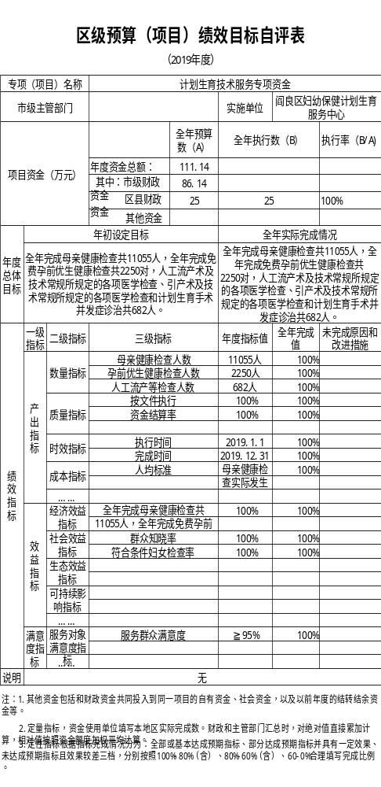
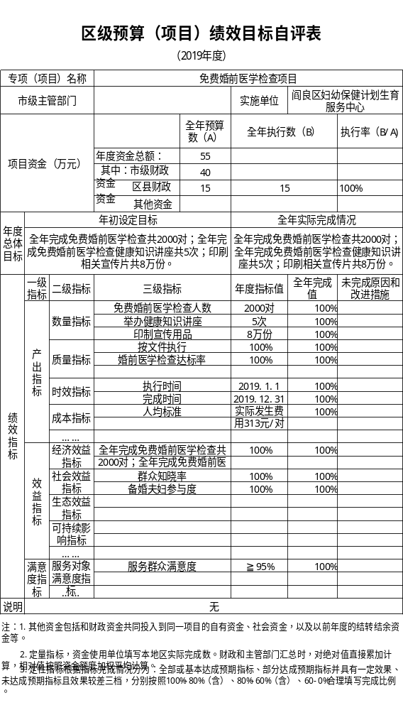
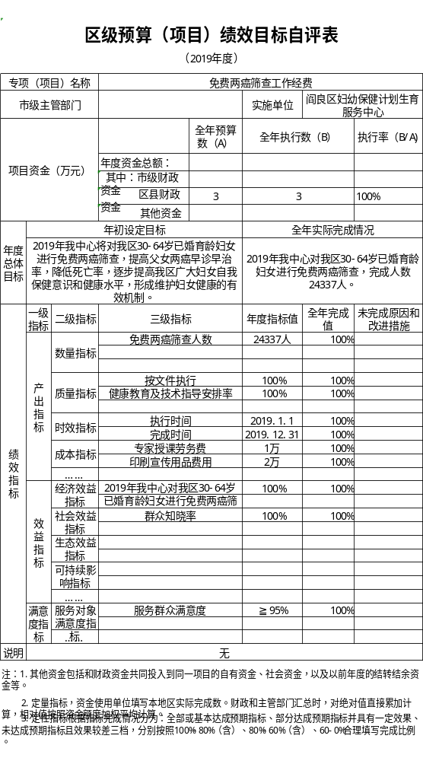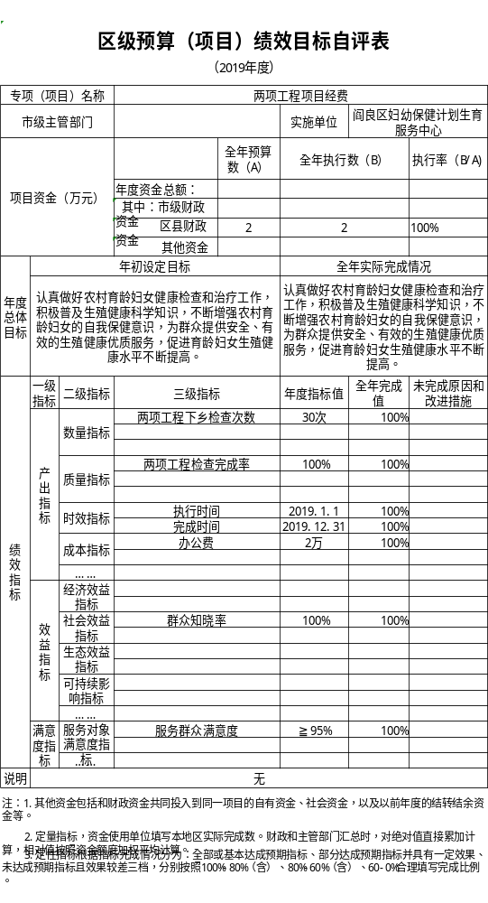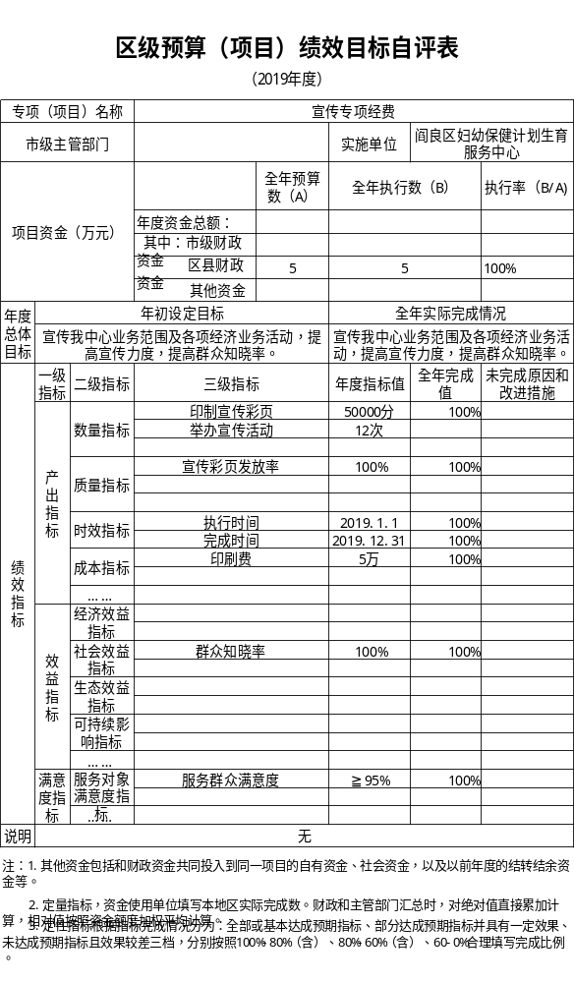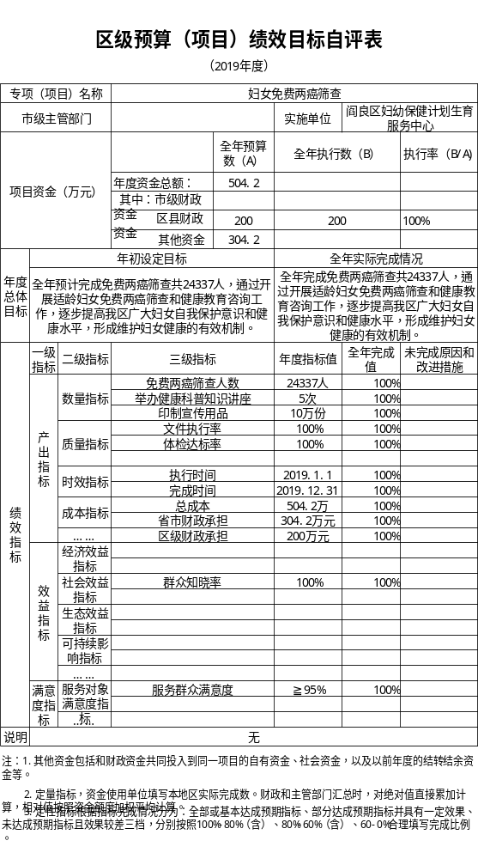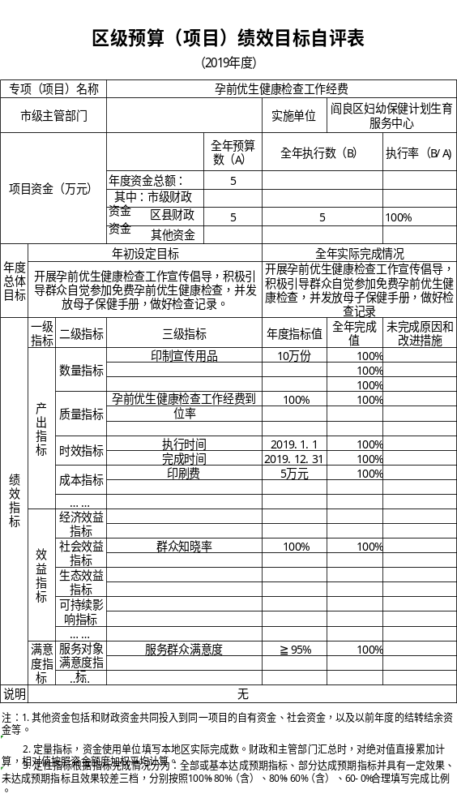
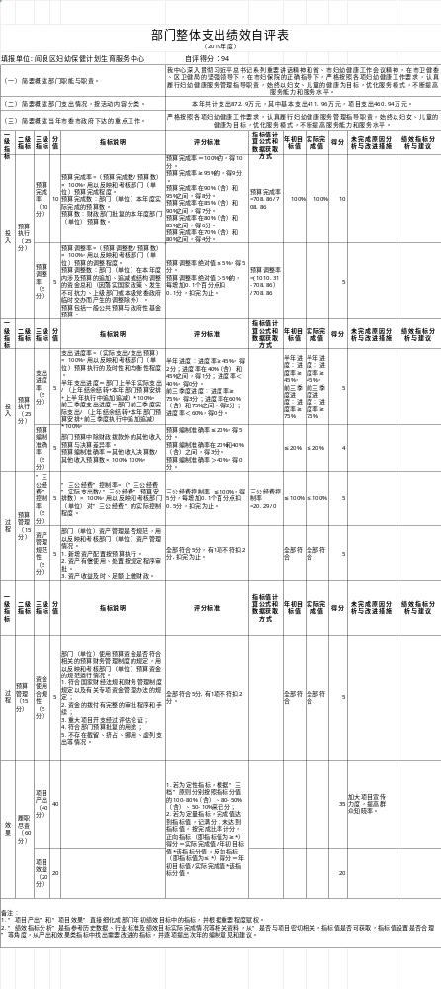

十一、其他重要事项说明
（一）机关运行经费支出情况说明。
本单位无机关运行经费支出。
（二）政府采购支出情况说明。
2019年度本部门政府采购支出总额共110.33万元，其中政府采购货物类支出110.33万元、政府采购服务类支出0万元、政府采购工程类支出0万元。授予中小企业合同金额0万元，占政府采购支出总额的0%，其中：授予小微企业合同金额0万元，占政府采购支出总额的0%。
（三）国有资产占用及购置情况说明。
截至2019年末，本部门机关及所属单位共有车辆3辆；单价50万元以上的通用设备0台（套）；单价100万元以上的专用设备0台（套）。2019年当年购置车辆0辆；购置单价50万元以上的通用设备0台（套）；购置单价100万元以上的专用设备0台（套）。

- 专业名词解释

1.基本支出：指为保障机构正常运转、完成日常工作任务而发生的各项支出。
2.项目支出：指单位为完成特定的行政工作任务或事业发展目标所发生的各项支出。
3.“三公”经费：指部门使用一般公共预算财政拨款安排的因公出国（境）费、公务用车购置及运行费和公务接待费支出。
4.财政拨款收入：指本级财政当年拨付的资金。
5.调整预算数：填列经调整后的全年预算数，包括年初预算数和预算调增调减数，即：调整预算数＝年初预算数＋预算调增数－预算调减数。

西安市阎良区妇幼保健计划生育服务中心
2020年10月22日

